Лабораторна робота №10
Тема: Створення додатку з використанням представлень, збережених процедур і тригерів
Мета: Навчитися створювати представлення, збережені процедури та тригери в MySQL, а також підключати базу даних до додатку для автоматизації
обробки даних.Обладнання: ІВМ – сумісні ПК.
Програмне забезпечення: ОС Windows, MySQL.

Хід роботи

Частина І
1. Ознайомився з інструкцією по виконанню лабораторної роботи
2. Запустив сервер MySQL.
3. Створив базу даних university_db:
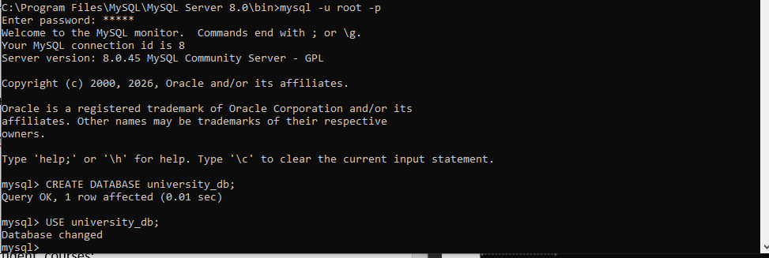
4. Створив таблиці students, courses та enrollments:
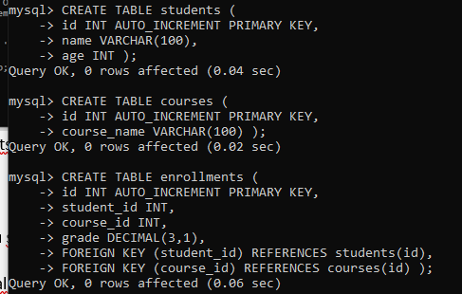

5. Додав тестові дані:
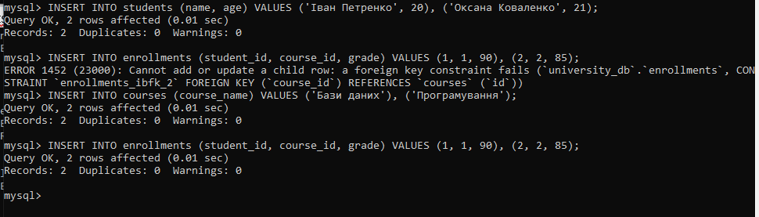

6. Створив представлення student_courses:
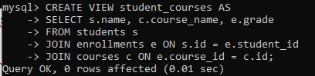
перевірив результати:
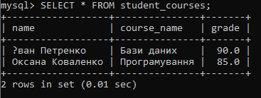

7. Створив проєкт у Visual Studio та перевірив підключення:
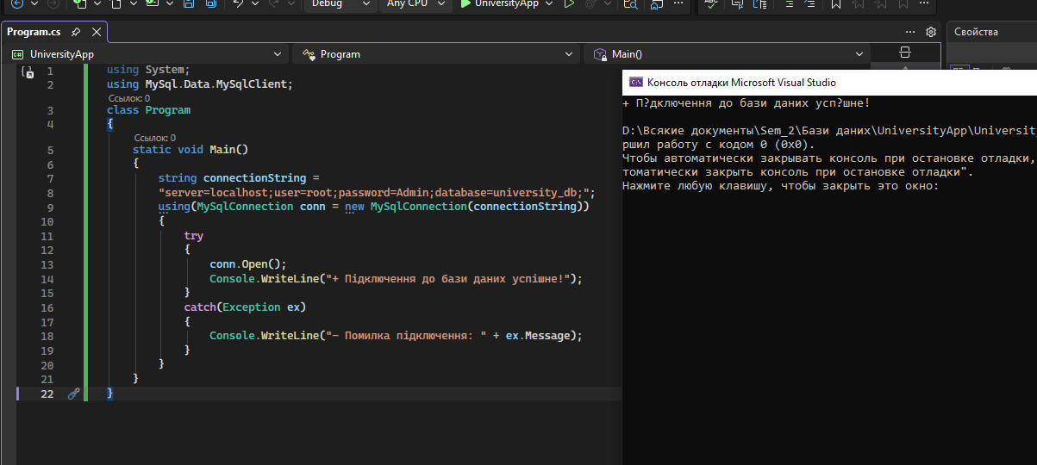
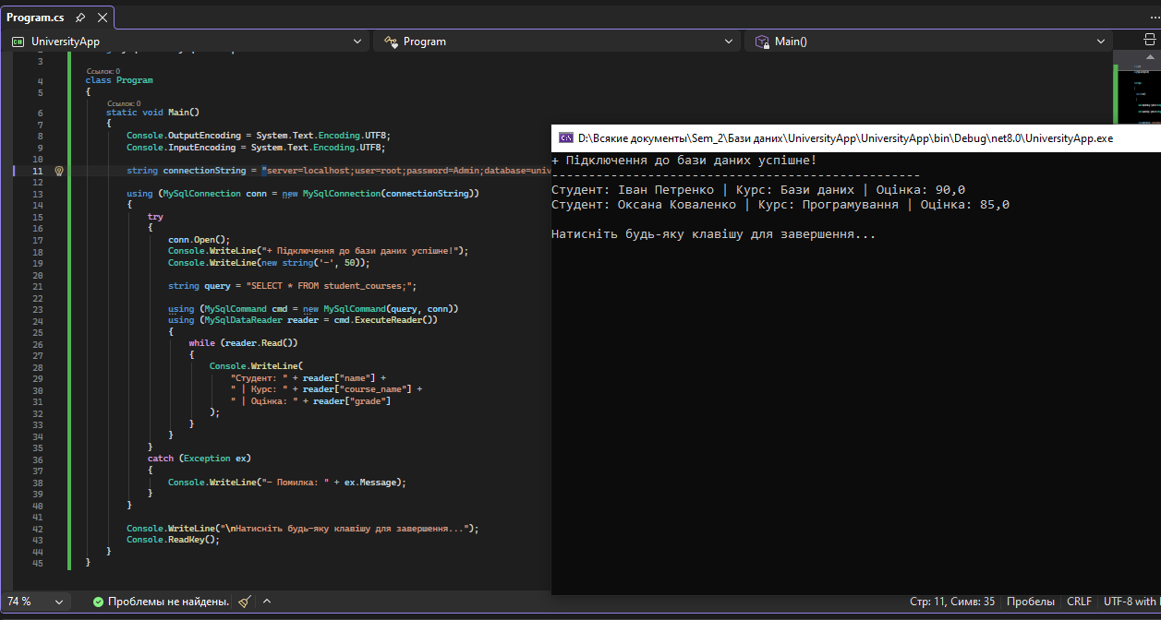

Частина ІІ
8. Створив збережену процедуру і виконав її:
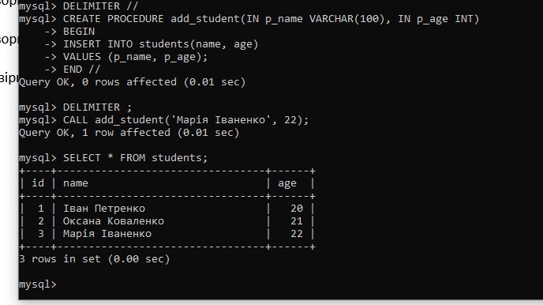
9. Створив таблицю журналу та тригеру
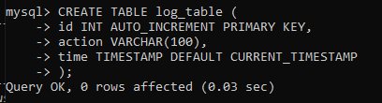
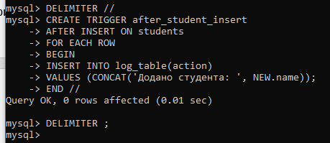

Перевірив, що дані з’явилися в students і тригер спрацював
using System;
using MySql.Data.MySqlClient;

class Program
{
static void Main()
{
Console.OutputEncoding = System.Text.Encoding.UTF8;
Console.InputEncoding = System.Text.Encoding.UTF8;

string connectionString =
"server=localhost;user=root;password=Admin;database=university_db;CharSet=utf8mb4;";

using (MySqlConnection conn = new MySqlConnection(connectionString))
{
try
{
conn.Open();
Console.WriteLine("+ Підключення до бази даних успішне!");
Console.WriteLine(new string('-', 50));

Console.WriteLine("=== Дані з VIEW student_courses ===");

string query = "SELECT * FROM student_courses;";

using (MySqlCommand cmd = new MySqlCommand(query, conn))
using (MySqlDataReader reader = cmd.ExecuteReader())
{
while (reader.Read())
{
Console.WriteLine(
"Студент: " + reader["name"] +
" | Курс: " + reader["course_name"] +
" | Оцінка: " + reader["grade"]
);
}
}

Console.WriteLine(new string('-', 50));

Console.WriteLine("=== Виклик процедури add_student ===");

MySqlCommand cmdProcedure = new MySqlCommand("add_student", conn);
cmdProcedure.CommandType = System.Data.CommandType.StoredProcedure;

cmdProcedure.Parameters.AddWithValue("@p_name", "Олег Савчук");
cmdProcedure.Parameters.AddWithValue("@p_age", 23);

cmdProcedure.ExecuteNonQuery();

Console.WriteLine("Процедура виконана успішно (додано Олег Савчук).");

Console.WriteLine(new string('-', 50));

Console.WriteLine("=== Перевірка тригера (log_table) ===");

string logQuery = "SELECT * FROM log_table ORDER BY id DESC LIMIT 5;";

using (MySqlCommand logCmd = new MySqlCommand(logQuery, conn))
using (MySqlDataReader logReader = logCmd.ExecuteReader())
{
while (logReader.Read())
{
Console.WriteLine(
logReader["id"] +
" | " + logReader["action"] +
" | " + logReader["time"]
);
}
}

Console.WriteLine(new string('-', 50));

Console.WriteLine("=== Оновлений список students ===");

string studentsQuery = "SELECT * FROM students;";

using (MySqlCommand stCmd = new MySqlCommand(studentsQuery, conn))
using (MySqlDataReader stReader = stCmd.ExecuteReader())
{
while (stReader.Read())
{
Console.WriteLine(
"ID: " + stReader["id"] +
" | Ім'я: " + stReader["name"] +
" | Вік: " + stReader["age"]
);
}
}
}
catch (Exception ex)
{
Console.WriteLine("- Помилка: " + ex.Message);
}
}

Console.WriteLine("\nНатисніть будь-яку клавішу для завершення...");
Console.ReadKey();
}
}
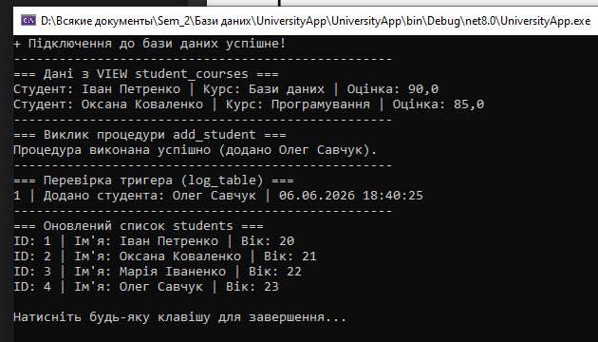
Контрольні запитання:
1. Що таке представлення, процедура і тригер?
– Представлення – це віртуальна таблиця, яка базується на результаті SQL-запиту до однієї або кількох таблиць. Воно не зберігає дані фізично, а лише надає зручний спосіб відображення даних.
Збережена процедура є набором SQL-інструкцій, які зберігаються на сервері бази даних під певним іменем. Їх можна викликати для виконання складних операцій, що зменшує трафік між додатком і БД.
Тригер – спеціальний тип процедури, яка автоматично виконується у відповідь на певну подію в БД, наприклад, додавання, зміну або видалення запису в таблиці.

2. Як підключити базу даних до C# додатку?
– для того щоб підключити базу даних до C# додатку, потрібно встановити NuGet-пакет MySql.Data. Далі сформувати рядок підключення, що містить адресу сервера, ім'я користувача, пароль та назву бази даних. Використати клас MySqlConnection з цього рядка та викликати метод .Open() для встановлення зв'язку.

3. Як викликати збережену процедуру з коду?
– Необхідно створити об'єкт MySqlCommand, передати йому ім'я процедури та вказати CommandType.StoredProcedure. Якщо процедура має вхідні параметри, їх потрібно додати до колекції Parameters об'єкта команди перед її виконанням.

4. Як тригер автоматично веде журнал?
– Тригер налаштовується на подію AFTER INSERT або UPDATE/DELETE для конкретної таблиці. При кожній такій події тригер автоматично виконує інструкцію INSERT у таблицю журналу, записуючи туди інформацію про дію, час та дані, що були змінені.

5. Як зробити резервну копію бази даних у MySQL Workbench?
– Server –> Data Export –> обрати потрібну назву БД –> Export to Self-Contained File –> Start.

Висновки: була проведена робота над створенням додатку з використанням представлень, збережених процедур і тригерів. Були придбані практичні навички створювати представлення, збережені процедури та тригери в MySQL, а також підключати базу даних до додатку для автоматизації обробки даних.

